待完成功能：借阅、移交、销毁、导入
档案属于XX大队或支队下的XX库室，所以新增库室的概念。
- 每个档案都有一个库室，库室添加是由各自大队或支队添加自己的库室还是由支队管理员直接把库室添加完全？
软件直接把支队及19个大队库室做出来，然后赋予支队管理员添加库室权限。
- 档案录入的时候选择库室是各大队或支队的库室还是所有的库室？档案导入的时候模板现在不含有库室，是否在模板中添加库室列？还是直接导入成功后再一个个修改档案的库室？
支队执法档案只能录入在支队库室，大队执法档案只能录入在本大队库室。
- 档案导入的时候档案的录入人、承办单位 如何处理？承办单位和档案所属的大队或支队是一个概念？是否可以把录入人和承办单位默认成登录用户和登录用户所在的大队或支队？
哪个单位承办的档案就属于哪个大队，档案承办单位负责档案录入。可以设置默认。
- 档案导入时的执法档案名称问题？
我有两种处理方案，这也关系到导入模板的选择，希望你能评估两种方案，尽快选择一种作为最终处理方案。方案如下：
- 方案一：对于只关注执法档案的名称，模板关于执法档案名称处不用修改。档案的详情、编辑、新增的时候一下处理：
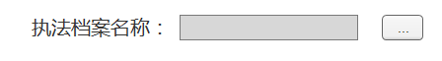
执法档案名称的录入框禁用掉，点击后方的按钮弹出一个对话框如下：
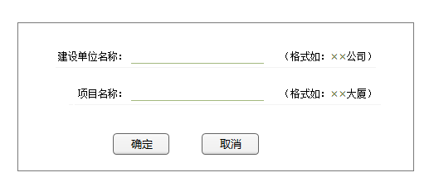
点击确定对话框关闭，由建设单位名称+项目名称组成的执法档案名称就显示在执法档案名称的录入框中。显示如下：
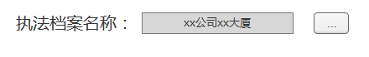
点击取消仅做关闭对话框处理。
- 方案二：对模板修改，区分执法档案名称的组成元素，各分元素作为一列，导入的时候好把这些分元素的信息录入到数据库，在档案详情、编辑、新增的时候好显示在如下:
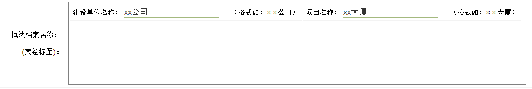
第一种方案吧，尽量不修改模板。
- 档案借阅、移交、销毁中档案名称的录入方式是手动录入吗？档案移交中的单位是接收人的单位还是移交人的单位？
档案借阅、移交、销毁中档案名称的录入方式全部为手工录入。要不添加一个栏目吧，移交人后面是移交人单位，接收人后面是接收单位。

